GRÖMO Rohrbogen 85° mit Einzug

GRÖMO

Eigenschaften

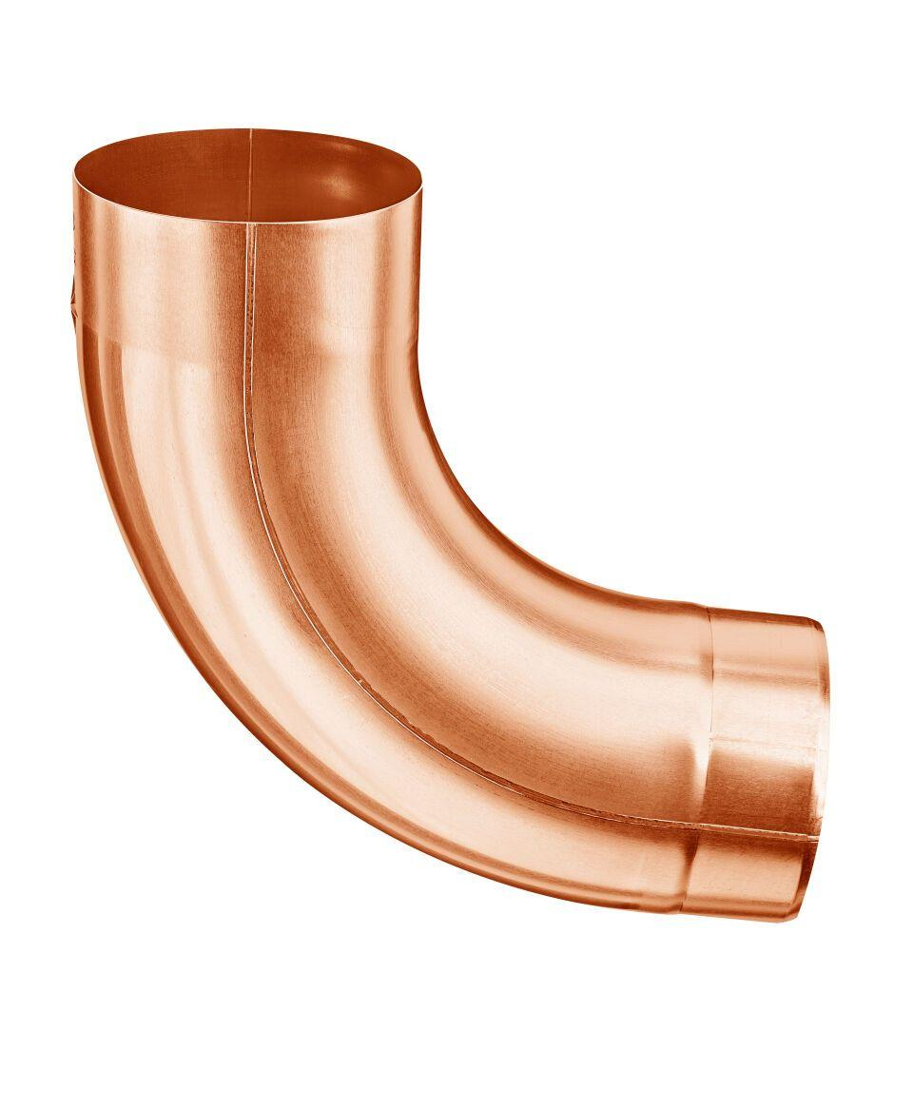

Farbton

anthrazit, dunkelbraun, dunkelgrau, hellgrau, kupfer, silber

Oberfläche

beschichtet, matt, verzinkt, vorbewittert, walzblank

Werkstoff

Aluminium, Edelstahl, Kupfer, Stahl, Zink

Durchmesser (mm)

60,40 - 120,40

Nennweite DN

60,00 - 120,00

Winkel (Grad)

85,00

Hinweis

Stumpfgeschweißt, Stumpfgeschweißt, ohne Einzug, Rollnahtgeschweißt, ohne Einzug

Farbtonbezeichnung Hersteller

Testa di Moro